|  |
| --- |
| **TORTUGARTE Barras de Herramientas** |

**Barra de Herramientas Principal**

[Barra.gif](http://www.fing.edu.uy/inco/cursos/fpr/wiki/index.php/Archivo:Barra.gif)

De izquierda a derecha:

* Barra de herramientas Actividad;
* Barra de herramientas Edición;
* Barra de herramientas Ver;
* Barra de herramientas Bloques;
* Limpiar;
* Ejecutar;
* Dar un paso;
* Depurar;
* Parar tortuga;
* Cargar ejemplos;
* Ayuda;
* Parar;

Atajos del teclado para la barra anterior: Alt + p (Paleta); Ctrl + e (Limpiar); Ctrl + b (Bloques); Ctrl + r (Ejecutar); Ctrl + w (Dar un paso). Escape vuelve del modo pantalla completa.

Notas: Los botones de ejecución están vinculados al bloque de inicio . Si no hay ningún bloque de inicio, todos los bloques se ejecutan cuando se hace click en cualquiera de los botones de ejecución. El botón "conejo" ejecuta los bloques a la máxima velocidad. El botón "tortuga" ejecuta y muestra la tortuga entre cada paso. El botón "bug" pausa la ejecución en cada paso y muestra la información en cada paso.

**Barra de Herramientas de Proyecto**

[](http://www.fing.edu.uy/inco/cursos/fpr/wiki/index.php/Archivo:Bproyecto.gif)

De izquierda a derecha:

* Titulo del proyecto;
* Botón compartir;
* Botón guardar;
* Botón guardar como imagen;
* Botón guardar como HTML;
* Botón guardar como LOGO;
* Botón guardar instantánea;
* Botón importar proyecto desde el diario;
* Cargar bloque Python;
* Cargar ejemplo;

**Barra de Herramientas de Edición**

[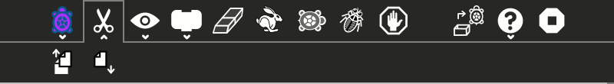](http://www.fing.edu.uy/inco/cursos/fpr/wiki/index.php/Archivo:Bedicion.gif)

La barra de herramientas de edición se utiliza para copiar las pilas de bloques en el portapapeles y pegar las pilas desde el portapapeles. Para copiar una pila, sitúe el cursor sobre cualquiera de los bloques de la pila y luego pulse Ctrl + c. Para pegar una pila desde el portapapeles, pulse Ctrl + v.

De izquierda a derecha:

* Copiar
* Pegar

**Barra de herramientas Ver**

[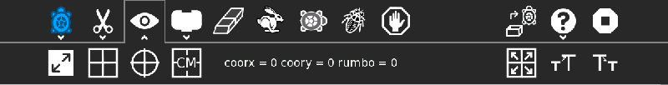](http://www.fing.edu.uy/inco/cursos/fpr/wiki/index.php/Archivo:Bver.gif)

De izquierda a derecha:

* Botón pantalla completa;
* Grilla coordenadas cartesianas;
* Grilla coordenadas polares;
* Grilla coordenadas con centímetros;
* Visualización coordenada x, y, y rumbo de la tortuga;
* Botón escalar coordenadas;
* Botón aumentar tamaño del bloque;
* Botón reducir tamaño del bloque;

**Barra de ayuda**

[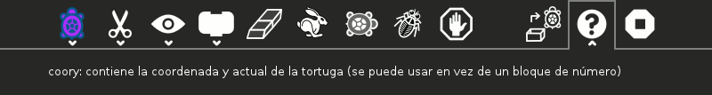](http://www.fing.edu.uy/inco/cursos/fpr/wiki/index.php/Archivo:Bayuda.gif)

* Muestra texto de ayuda

**Barra de herramientas Paleta**

[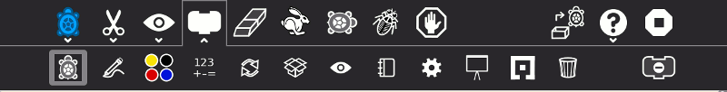](http://www.fing.edu.uy/inco/cursos/fpr/wiki/index.php/Archivo:Bpaleta.gif)

Para usar los bloques arrástrelos desde la paleta hasta la superficie del lienzo. Para eliminar un bloque, arrástrelo de nuevo en la paleta. (También lo puede colocar en la paleta de basura.) La paleta se puede ocultar haciendo clic en el botón [TAhide.gif](http://www.fing.edu.uy/inco/cursos/fpr/wiki/index.php/Archivo:TAhide.gif)en la esquina inferior derecha de la paleta. La próxima paleta hacia la derecha se puede acceder haciendo clic en el botón [TAnext.gif](http://www.fing.edu.uy/inco/cursos/fpr/wiki/index.php/Archivo:TAnext.gif)en la esquina superior derecha de la paleta. El botón [Hide-blocks.png](http://www.fing.edu.uy/inco/cursos/fpr/wiki/index.php/Archivo:Hide-blocks.png)se utiliza para ocultar/mostrar los bloques del programa. Las paletas individuales se pueden ocultar haciendo clic en la ficha resaltada.

De izquierda a derecha:

* Comandos de la tortuga;
* Órdenes de la pluma;
* Colores de la pluma;
* Operadores numéricos;
* Operadores de flujo;
* Bloques de variables;
* Bloques medios;
* Bloques sensor;
* Opciones adicionales;
* Plantillas de presentaciones;
* Lego NXT;
* Basura;
* Ocultar Bloques;

**Paleta de comandos de la tortuga**

[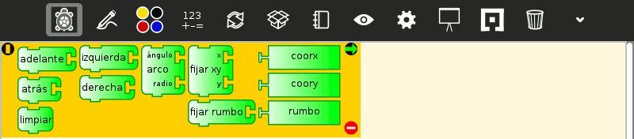](http://www.fing.edu.uy/inco/cursos/fpr/wiki/index.php/Archivo:Ptortuga.gif)

Estos bloques se usan para controlar el movimiento de la tortuga.

* adelante: Mueve la tortuga hacia adelante.
* atrás: Mueve la tortuga hacia atrás.
* limpiar: Limpia la pantalla, coloca la tortuga en el centro de la misma con la pluma baja, en color rojo y con rumbo 0.
* izquierda: Rota la tortuga en sentido inverso a las agujas del reloj.
* derecha: Rota la tortuga en sentido de las agujas del reloj.
* arco: Con la tortuga se describe un arco con cierto ángulo y radio.
* fijar xy: Lleva la tortuga a una posición x,y. Siendo 0,0 el centro de la pantalla.
* fijar rumbo: Gira la tortuga hasta llegar a cierto ángulo.
* coorx: Mantiene el valor de la coordenada x de la tortuga. Se puede utilizar en lugar de un bloque de número.
* coory: Mantiene el valor de la coordenada y de la tortuga. Se puede utilizar en lugar de un bloque de número.
* rumbo: Mantiene el valor del rumbo de la tortuga. Se puede utilizar en lugar de un bloque de número.

**Paleta órdenes de la pluma**

[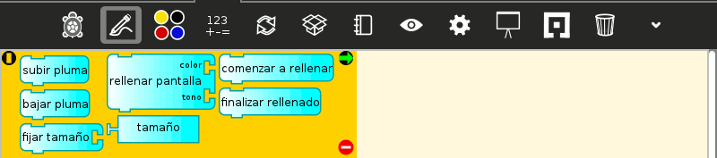](http://www.fing.edu.uy/inco/cursos/fpr/wiki/index.php/Archivo:Ppluma.gif)

Estos bloques son usados para controlar la pluma de la tortuga.

* subir pluma: La tortuga no dibuja mientras se está moviendo.
* bajar pluma: La tortuga sí dibuja mientras se está moviendo.
* fijar tamaño: Fija el ancho de la línea dibujada por la tortuga.
* rellenar pantalla: Llena la pantalla con un color/tonalidad y coloca la tortuga en el centro de la pantalla nuevamente.
* tamaño: Devuelve el ancho de la línea trazada por la tortuga (se puede utilizar en lugar de un bloque de número).
* comenzar a rellenar: Empieza a rellenar con color un polígono de lados rectos (no arcos).
* finalizar rellenado: Termina de rellenar un polígono de lados rectos (no arcos).

**Paleta de colores de la pluma**

[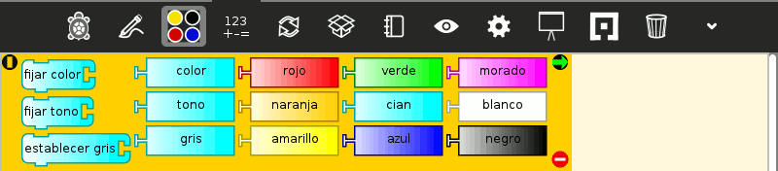](http://www.fing.edu.uy/inco/cursos/fpr/wiki/index.php/Archivo:Pcolor.gif)

Estos bloques se pueden utilizar con el bloque de configuración de color de la pluma en lugar de un bloque de números.

* fijar color: fija el color de la pluma.
* fijar tono: fija el tono de la pluma.
* establecer gris: fija el nivel de gris de la pluma.
* color: Devuelve el color de la pluma (puede ser usado en lugar de un bloque de número).
* tono: Devuelve el tono de la pluma (puede ser usado en lugar de un bloque de número).
* gris: Devuelve el nivel de gris de la pluma (puede ser usado en lugar de un bloque de número).

**Paleta de operadores numéricos**

[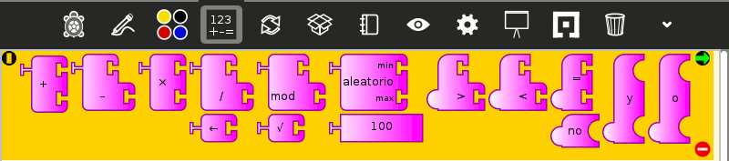](http://www.fing.edu.uy/inco/cursos/fpr/wiki/index.php/Archivo:Pnumero.gif)

En estos bloques tenemos las herramientas para aritmética y operadores booleanos.

* suma: Suma dos entradas numéricas (también puede usarse para concatenar cadenas de caracteres).
* resta: Resta el valor numérico de abajo al de arriba.
* multiplicación: Multiplica dos entradas numéricas.
* división: Divide el valor de arriba (numerador) por el valor de abajo (denominador).
* identidad: Identidad de la función.
* módulo: Calcula el resto al dividir la entrada superior por la entrada inferior.
* raíz cuadrada: Calcula la raíz cuadrada de una entrada numérica.
* número aleatorio: Genera un número aleatorio entre un mínimo y máximo establecidos.
* bloque número: Entrada numérica.
* mayor: Operador booleano mayor que (usado con los bloques de flujo).
* menor: Operador booleano menor que (usado con los bloques de flujo).
* igual: Operador booleano igual que (usado con los bloques de flujo).
* no: Operador booleano not (usado con los bloques de flujo).
* y: Operador booleano y (usado con los bloques de flujo).
* o: Operador booleano o (usado con los bloques de flujo).

**Paleta de operadores de flujo**

[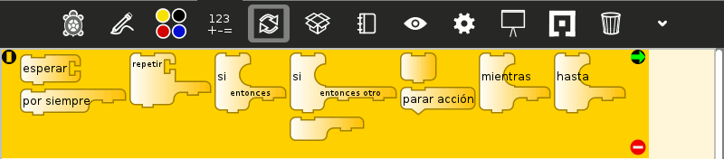](http://www.fing.edu.uy/inco/cursos/fpr/wiki/index.php/Archivo:Pflujo.gif)

Con estos bloques controlamos el flujo del programa.

* esperar: Pausa la ejecución del programa (la unidad es segundos).
* por siempre: Repite la pila de la derecha.
* repetir: Ejecuta la pila de la derecha un número determinado de veces.
* si-entonces: Ejecución condicional de la pila de la derecha (se utilizan operadores booleanos).
* si-entonces-otro: Se ejecuta la pila de la derecha si se cumple la condición, en otro caso se ejecuta la pila de la izquierda (se utilizan los operadores booleanos).
* espaciador horizontal.
* espaciador vertical.
* parar acción: Interrumpe la ejecución.
* mientras: Mientras se cumpla la condición, se ejecuta la pila.
* hasta: Se ejecuta la pila hasta que la condición se cumpla.

**Paleta de bloques de variables**

[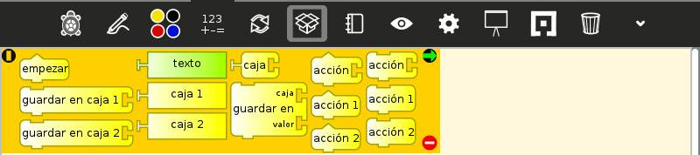](http://www.fing.edu.uy/inco/cursos/fpr/wiki/index.php/Archivo:Pvariables.gif)

Estos bloques se usan para definir variables y subrutinas.

* empezar: Conecta el bloque acción con el "ejcutar" de la barra de herramientas.
* guardar en caja 1: Guarda un número, cadena, u objeto de la paleta de medios en la caja 1.
* guardar en caja 2: Guarda un número, cadena, u objeto de la paleta de medios en la caja 2.
* texto: Entrada de cadena de texto.
* caja 1: Devuelve el valor actual de la caja 1.
* caja 2: Devuelve el valor actual de la caja 2.
* caja: Devuelve el valor actual de una caja con nombre (puede usarse también como los bloques caja 1 y caja 2).
* guardar en: Guarda un número, cadena o bloque de medios en una caja con nombre.
* acción: Bloque que da nombre a la acción que está debajo.
* acción 1: Bloque que da nombre a la acción 1.
* acción 2: Bloque que da nombre a la acción 1.
* acción: Ejecutar la acción con nombre.
* acción 1: Ejecuta la acción 1.
* acción 2: Ejecuta la acción 2.

**Paleta de bloques de medios**

[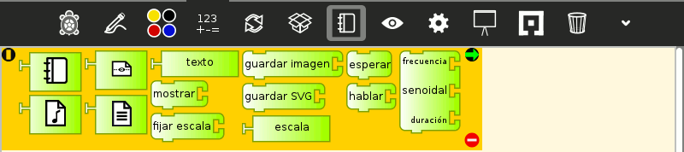](http://www.fing.edu.uy/inco/cursos/fpr/wiki/index.php/Archivo:Pmedios.gif)

Bloques utilizados para la visualización de objetos multimedia y del diario.

* diario: Objeto de medios del diario (se usa con el bloque mostrar).
* audio: Objeto de medios del diario (se usa con el bloque mostrar).
* video: Objeto de medios del diario (se usa con el bloque mostrar).
* descripción: Campo de descripción de un objeto del diario.
* texto: Cadena de texto(se usa con el bloque mostrar, también con el bloque caja o el bloque acción).
* mostrar: Dibuja texto o un objeto de visualización de medios.
* fijar escala: Establece la escala de las imágenes que aparecen con el bloque mostrar.
* guardar imagen: Guardar el lienzo en el diario como una imagen PNG (guarda el lienzo, como se muestra).
* guardar SVG: Guarda el lienzo en el diario como una imagen SVG.
* escala: Establece la escala de los bloques (100% es pantalla completa).
* esperar: Pausa el programa mientras un archivo de medios se está reproduciendo.
* hablar: Emite por los parlantes (en forma de voz sintetizada) el texto del bloque a la derecha.
* senoidal: Emite un sonido senoidal de frecuencia, amplitud y duración configurables.

**Paleta de bloques sensor**

[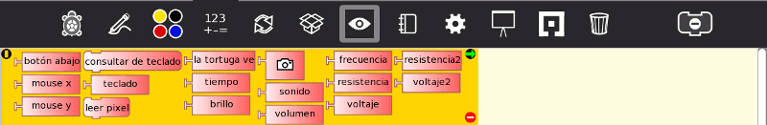](http://www.fing.edu.uy/inco/cursos/fpr/wiki/index.php/Archivo:Psensor.gif)

* botón abajo: Devuelve 1 si el botón del mouse está presionado.
* mouse x: Devuelve la posición x (horizontal) del mouse en la pantalla.
* mouse y: Devuelve la posición y (vertical) del mouse en la pantalla.
* consultar de teclado: Devuelve el valor de la tecla que está presionada (los resultados se guardan en el bloque teclado).
* teclado: Valor actual de la entrada de teclado.
* leer pixel: Guarda el color RGB bajo la tortuga.
* la tortuga ve: Devuelve el color que "ve" la tortuga.
* tiempo: Muestra el tiempo, en segundos, desde que se inició el programa.
* brillo: Nivel de luz detectado por la cámara.
* [Cam.png](http://www.fing.edu.uy/inco/cursos/fpr/wiki/index.php/Archivo:Cam.png): imagen de la cámara.
* sonido: Señal de entrada de micrófono, va desde -32000 a 32000.
* volumen: Volumen de entrada de micrófono, va desde 0 a 32000.
* frecuencia: desde -8Hz a +8Hz.
* resistencia: Valor de la resistencia conectada a la entrada de micrófono (de 700 a 14000).
* voltaje: Valor del voltaje DC conectado a la entrada de micrófono(de 0.40 a 11.90 V).
* resistencia2: Valor de la resistencia conectada a la entrada de micrófono (de 700 a 14000).
* voltaje2: Valor del voltaje DC conectado a la entrada de micrófono(de 0.40 a 11.90 V).

[Utilización de Bloque Sensor](http://www.fing.edu.uy/inco/cursos/fpr/wiki/index.php/Utilizaci%C3%B3n_de_Bloque_Sensor)

**Paleta de opciones adicionales**

[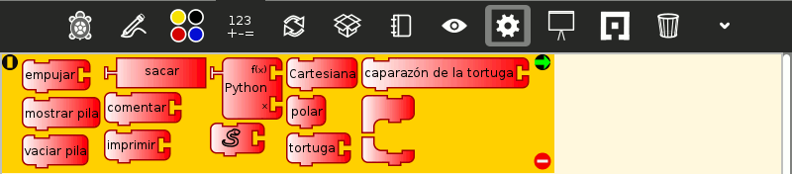](http://www.fing.edu.uy/inco/cursos/fpr/wiki/index.php/Archivo:Popciones.gif)

Bloques que permiten hacer programas mas complejos.

* empujar: Apila el valor en la pila FILO (primero en entrar, último en salir).
* mostrar pila: Muestra los valores en la pila FILO (primero en entrar, último en salir).
* vaciar pila: Vacía la pila FILO (primero en entrar, último en salir).
* sacar: Saca el valor de la pila FILO (primero en entrar, último en salir).
* comentar: Coloca un comentario en el código.
* imprimir: Imprime el valor en el bloque de estado en la parte inferior de la pantalla.
* Python: Utilizado para añadir ecuaciones matemáticas avanzadas de una variable (sen(x), cos(x), log(x), entre otras).
* bloque Python: Ejecuta el código de un archivo python guardado en el diario.
* cartesiana: Muestra coordenadas cartesianas.
* polar: Muestra las coordenadas polares.
* tortuga: Especifica qué tortuga está activa.
* caparazón de la tortuga: Vestir a la tortuga con un caparazón específico.
* encima:P arte superior de una pila desplegable.
* debajo: Parte inferior de una pila desplegable.

**Paleta de plantillas de presentaciones**

[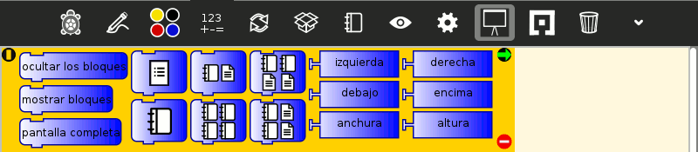](http://www.fing.edu.uy/inco/cursos/fpr/wiki/index.php/Archivo:Ppresentaciones.gif)

Estos bloques son utilizados para crear presentaciones multimedia.

* ocultar los bloques: Limpia el lienzo ocultando bloques.
* mostrar bloques: Restaura los bloques ocultos.
* pantalla completa: Oculta todas las barras de herramientas.
* [Present1.png](http://www.fing.edu.uy/inco/cursos/fpr/wiki/index.php/Archivo:Present1.png): plantilla de presentación, lista de viñetas.
* [Present4.png](http://www.fing.edu.uy/inco/cursos/fpr/wiki/index.php/Archivo:Present4.png): plantilla de presentación, seleccionar objeto del diario (sin descripción).
* [Present2.png](http://www.fing.edu.uy/inco/cursos/fpr/wiki/index.php/Archivo:Present2.png): plantilla de presentación, seleccionar objeto del diario (con descripción).
* [Present5.png](http://www.fing.edu.uy/inco/cursos/fpr/wiki/index.php/Archivo:Present5.png): plantilla de presentación, seleccionar cuatro objetos del diario.
* [Present3.png](http://www.fing.edu.uy/inco/cursos/fpr/wiki/index.php/Archivo:Present3.png): plantilla de presentación, seleccionar dos objetos del diario (con descripción).
* [Present6.png](http://www.fing.edu.uy/inco/cursos/fpr/wiki/index.php/Archivo:Present6.png): plantilla de presentación, seleccionar dos objetos del diario (con descripción).
* izquierda: Coordenada x de la izquierda de la pantalla.
* debajo: Coordenada y del límite inferior de la pantalla.
* anchura: El ancho del lienzo.
* derecha: Coordenada x del lado derecho de la pantalla.
* encima: Coordenada y del límite superior de la pantalla.
* altura: La altura del lienzo.

**Paleta Basura**

[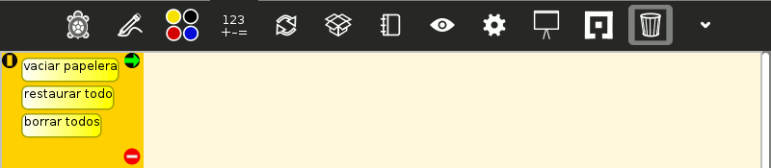](http://www.fing.edu.uy/inco/cursos/fpr/wiki/index.php/Archivo:Pbasura.gif)

Esta paleta contiene todos los bloques que se han puesto en la basura. Puede arrastrar los bloques de la basura para restaurarlos. La paleta de basura se vacía al salir de Tortugarte.

**Paletas Verticales**

Las paletas se pueden mostrar en horizontal o vertical. La orientación se ajusta haciendo clic en los botones [TAorientation0.gif](http://www.fing.edu.uy/inco/cursos/fpr/wiki/index.php/Archivo:TAorientation0.gif)y en [TAorientation1.gif](http://www.fing.edu.uy/inco/cursos/fpr/wiki/index.php/Archivo:TAorientation1.gif), en la esquina superior izquierda de la paleta.

[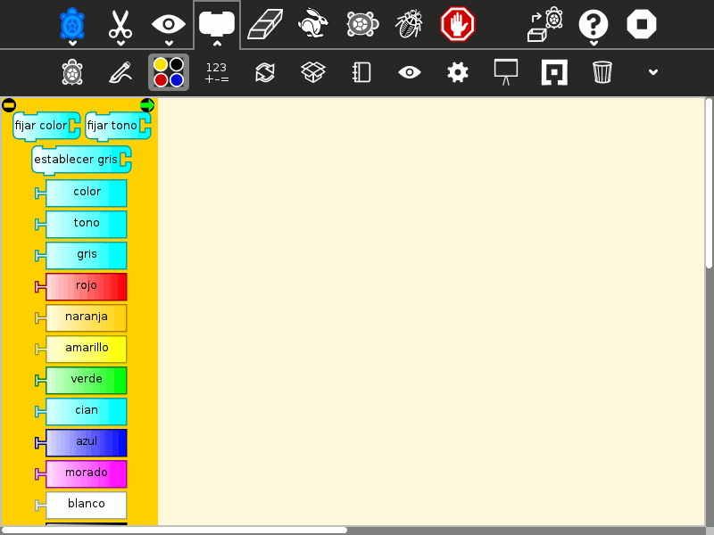](http://www.fing.edu.uy/inco/cursos/fpr/wiki/index.php/Archivo:Pverticales.gif)